根据资料搭建本地的neo4j数据库，并且根据neo4j特有的CQL语句新建了一个关于物流车辆的案例，与普通数据库不同的是neo4j没有数据表的概念，所以的数据都是存储在网络上，每一个都是一个节点，这些节点有无边和有边的概念。如何建立节点和为多个节点直接附上关系，这里都有它特定的CQL语句进行定义。

用这种数据库的优点就是可以直接建立每个节点之间的关系，如AB两个节点之间建关系。

Create(a:A)-[guanxin]->(b:B)

下图中是建立好每一个节点以及节点中包含的所以节点标签。然后让这些节点之间建立关系，关系之间也可以加一些数据，每一个节点都可以和无数其他节点建立关系。在物流中最短路径是一个比较关心的问题。

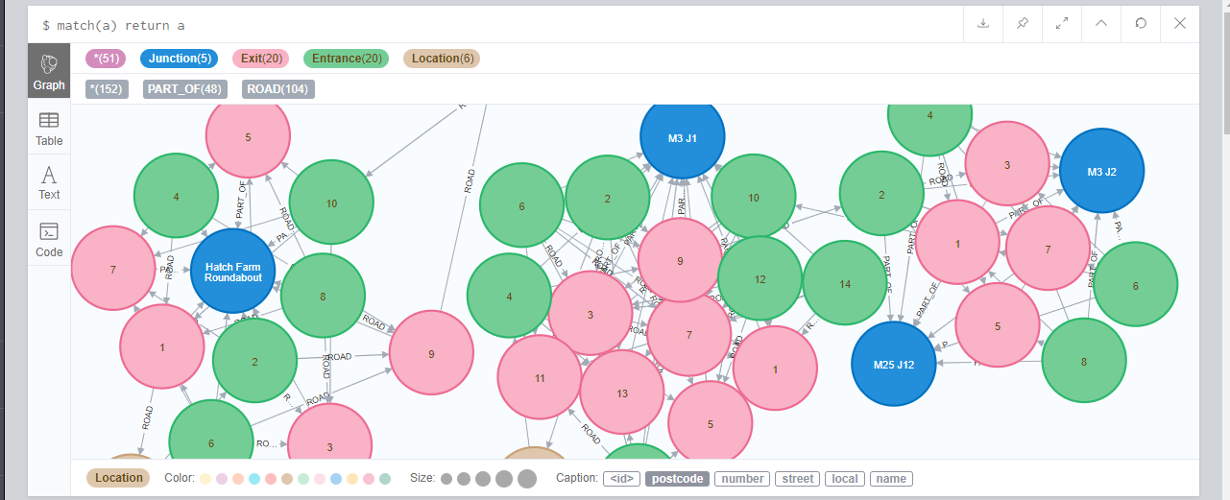

在neo4j中有关键词可以用来计算最短路径，下面简单的几段CQL语句就可以将你想知道的两个节点的最短路径计算出来。你可以自己对路径的个数进行选择，如果你想三步到达那就在[]中写3，这样就会给你找出那个路径是符合你要求的

MATCH p=shortestPath((a:Location)-[r\*]->(b:Location))

WHERE a.postcode = 'KT15 2QH'

AND b.postcode = 'TW16 5AD'

WITH p,relationships(p) AS r, length(relationships(p)) AS count

ORDER BY count

LIMIT 1

RETURN p AS route

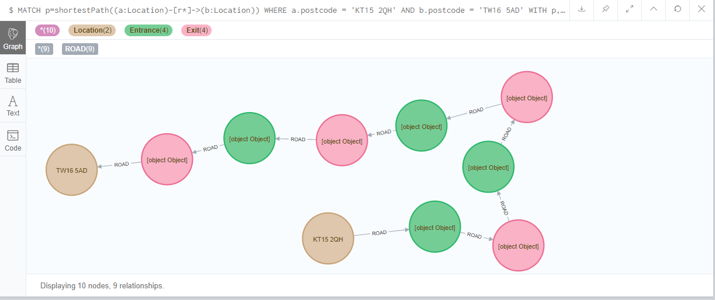

Optaplanner也有物流的案例，主要是通过经纬度进行计算，其中还包括花费钱数多少规则对路线进行规划，有时候找出的路线虽然不是最短路线但是有可能是最省钱的路线也有可能是对客户服务最好的路线。有时候最短路线有可能就像没有修马路的土路，尤其是下过雨之后，而远一些的路线有可能是高速公路，所以根据时间和花费有可能会选择远一些的路线。

其实和neo4j相比他们之间有很大的相似性，但是neo4j对最短距离的计算更加简单。